执政者要知市民冷与暖

原创 简思智库 [简思智库](javascript:void(0);)

**简思智库**

微信号 GNSSTT

功能介绍 策者简也，思而后行。

2021-10-10[原文](https://mp.weixin.qq.com/s?__biz=MzUyNzQyMzYwNQ==&mid=2247489375&idx=1&sn=5cb9c29829434b4f208283fe01f99121&chksm=fa7e9645cd091f53cf64b2a2362b0e42a10e508549bb1813a88a4b6989ab550214250833c2e9&scene=27#wechat_redirect&cpage=412) 发表于

收录于合集



点击蓝字关注我们



特约作者：周春玲

**简思智库有话说：**

香港政府要学习共产党坚持发展为民，一切以人民为中心的先进管治理念，希望不但学得形似，更要神似。

辛亥革命110周年了，完成孙中山历史使命的，不是他创立的国民党，而是晚于这场革命10年才成立的中国共产党。

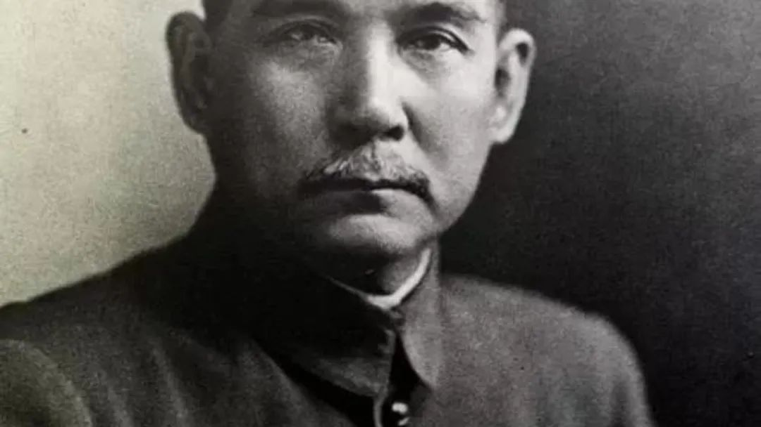

**为什么共产党可以实现孙中山追求的“振兴中华”的愿望？**

有许多的历史必然、历史经验可以归纳，但有一点是至关重要的，就是共产党从诞生之日起，就把为中国人民谋幸福、为中华民族谋复兴确立为自己的初心和使命。

直至今天共产党100周年之际，依然坚持不断满足人民过上美好生活的新期待，不断推进全体人民共同富裕为自己的使命。

**为什么现在香港谈共产党不再被视为异类？**

梁振英当选行政长官时，香港反中乱港势力指他为共产党，以扣“红帽子”作为打击他的手段。

今天这些“指控”已经过时，香港人不再恐惧或不接受共产党，因为大家看到、闻到、接触到，共产党让中国人民站起来、富起来、强起来，没有哪个政党可以做得到。

任何社会改革、发展尽管有时会让一部分人付出代价，但总体是符合最广大人民群众利益的、有前景的，有温度的、能持续坚持下去的，就会得到人民的支持和信任。

**香港的执政者、管治团队、建制政党是否树立这些执政理念？**

1







最新一期的特首“施政报告”，提出了香港“北部都会区”的规划蓝图，与深圳合作形成一个大的发展区，两地市民为之鼓舞。

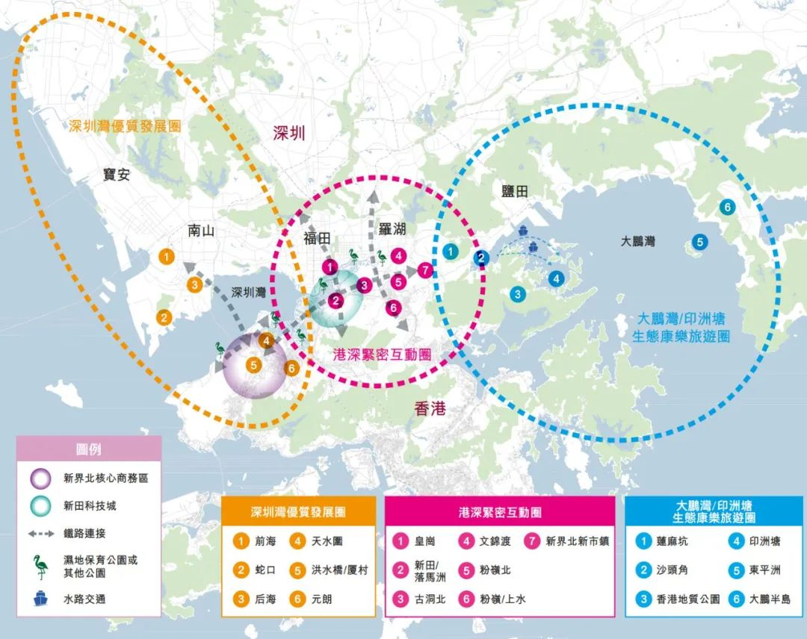

**首先，**这个描绘摒弃了过去关起门来做自己事，不了解、也不想了解一河之隔深圳发展现实的单向思维。

这次宣布的新蓝图，等于放弃了引起邻区不满的“殡仪城”，重新规划深港连接区。

在我看来，这不单是一个规划的重大改变，而是反映出在中央政府的指导下，香港政府在观念上开始发生改变，不再是口头上、一般性讲融入大湾区，而是开始将香港作为是大湾区其中一部分来规划。这是值得肯定的。

**其次，**“施政报告”彻底抛弃了多年来英国遗留的所谓“小政府、大市场”的思想魔咒。

过去，相当部分的香港政府官员，错将这个概念当作是香港实行资本主义制度的一个标志，政府不需要对未来经济发展作出规划，更不能对一些被扭曲的市场行为作出适当调整，甚至干预，让市场能够健康发展。

特别是在土地房屋问题上，民怨已存在多年，但一直以各种理由，包括什么“市场调节”、“民意共识”等拖延，不愿正视。

现在主动提出在新界北，发展宜居、宜业、宜游“北部都会区”，是吸纳了民间智库及社会声音，主动作为迈出的重要一步。

虽然该规划仅为提供给社会讨论的蓝图，仍有待充实成为具可操作的政策，但未来可期。

如何将蓝图变为现实，我有几点看法：

**第一，蓝图虽然是中长远的规划，但要贯彻始终。**

内地有一句话，**“一张蓝图画到底”**。意思是政府换届换人，但蓝图不会改，只会在实现的过程中更加丰富它、完善它。

香港的执政者要有这样的心胸和意志，对于已经规划好的蓝图，无论遇到多大的困难和阻碍，都要有担当和勇气努力实现，而不是以本届与历届作区别，这样只会让团队无所适从，更大的问题是市民原本的期盼，让本届的标新立异而无望，这不是执政为民的做法。

**第二，蓝图也不宜设计太多，必须从香港的实际需要出发。**

前年的“施政报告”讲“明日大屿”，今年则提出“北部都会区”，都称之为解决上百万人的住房问题。这两个规划将是未来二十年、三十年的大投资和大工程，属中长远规划。

但从香港的实际出发，特别是财政支撑、产业布局、市民急需等方面考虑，哪个应优先发展，市民难从中体会到。

有大愿景是好事，但也要解决近半香港市民之所急，如果让他们再等十年才解决住房窘迫的情况，香港的美好将荡然无存。

**第三，蓝图要具可操作性，华而不实是虚无主义。**

香港政府过去强调“小政府、大市场”，因而过往的官员明显缺乏有规划、有策略的发展思维。

即使是争取加入国家的五年规划中，以及近年的“大湾区建设规划”，香港政府也往往是处于被动局面，不习惯如何借助国家蓝图，为香港谋划未来。

可幸，在社会发出“南金融，北创科”的呼声后，政府接纳了相关建议，并将之纳入施政报告中。

但如何统筹发展，如推动什么产业？将投入多少资金？如何在错综复杂的土地产权中，实现“北部都会区”等等，都要有具体的答案。

其中发展什么产业要作为优先考虑的问题，这将涉及到与邻区创科如何配合，大学课程如何设置，交通物流如何规划，就业和居住人口如何平衡等，这些都不是政府一个部门可以回答的政策，需要调动各方合作，才能让施政报告落实为具体行动。

**第四，蓝图要贴近市民的需要，要有温度。**

前些天听到政府主责人讲“劏房有什么问题，是年轻人想有私隐”之类的话，实在难让人释怀。

执政者应知市民冷暖，我相信没有哪个年轻人，为了私隐而偏要居住环境恶劣的劏房。

政府花大力气规划蓝图，斥巨资搞经济发展和改善民生，就是要让市民有获得感，如果市民没有这样的感受，政府所做的一切为谁而做？“讲了当做了”的应付式管治，应该休矣。

香港政府要学习共产党坚持发展为民，一切以人民为中心的先进管治理念，希望不但学得形似，更要神似。

**不念过去**

**END**

**不畏将来**



周春玲，全国政协委员，香港高升基金董事。

欢迎您投稿原创文章到简思智库，让您的声音被更多人听到



请长按下方二维码添加简思智库工作微信投稿。（或搜索添加微信ID：**GTT_CN**）









**感谢阅读，请关注我们，或点右下角“赞”和“在看”分享。**



### 精选留言

用户设置不下载评论